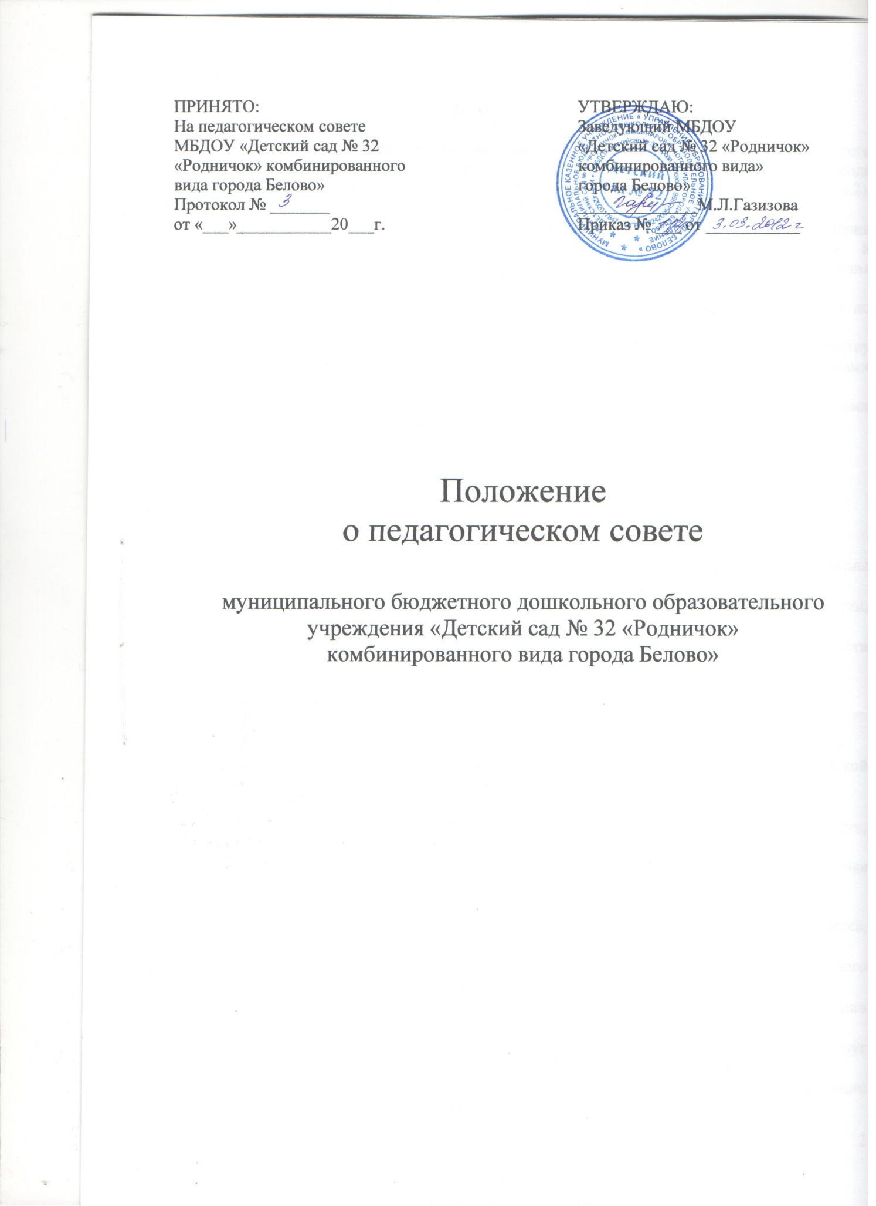

ПРИНЯТО: УТВЕРЖДАЮ:
На педагогическом совете Заведующий МБДОУ
МБДОУ «Детский сад №32 «Детский сад № 32 «Родничок»
«Родничок» комбинированного комбинированного вида»
вида города Белово» города Белово»
Протокол № _______ ______________Т.Г.Лесникова
от «___»___________20___г. Приказ № ___ от ___________

Положение
о педагогическом совете

муниципального дошкольного образовательного учреждения
«Детский сад № 32 «Родничок»
комбинированного вида города Белово»

- Общие положения

  - Настоящее положение разработано для муниципального дошкольного образовательного учреждения «Детский сад № 32 «Родничок» комбинированного вида города Белово» (далее – Учреждение) в соответствии с Законом РФ «Об образовании» (ст. 35, п.2), Типовым положением о дошкольном образовательном учреждении, Уставом Учреждения.
  - Педагогический совет – постоянно действующий коллегиальный орган управления педагогической деятельностью Учреждения, действующий в целях развития и совершенствования образовательного и воспитательного процесса, повышения профессионального мастерства педагогических работников.
  - Каждый педагогический работник с момента заключения трудового договора и до прекращения его действия является членом педагогического совета.
  - Решение, принятое педагогическим советом, и не противоречащее законодательству РФ, Уставу Учреждения, является обязательным для исполнения всеми педагогами Учреждения.
  - Изменения и дополнения в настоящее положение вносятся педагогическими работниками и принимаются на заседании педагогического совета.
  - Срок данного положения не ограничен. Положение действует до принятия нового.

- Основные задачи Педагогического совета

  - Главными задачами педагогического совета являются:
- реализация государственной политики в области дошкольного образования;
- определение направлений образовательной деятельности, разработка программы развития Учреждения;
- внедрение в практику работы Учреждения достижений педагогической науки, передового педагогического опыта;
- повышение профессионального мастерства, развитие творческой активности педагогических работников учреждения.

- Функции Педагогического совета

  - Педагогический совет:
- обсуждает Устав и другие локальные акты Учреждения, касающиеся педагогической деятельности, решает вопрос о внесении в них необходимых изменений и дополнений;
- определяет направления образовательной деятельности Учреждения;
- выбирает образовательные программы, образовательные и воспитательные методики, технологии для использования в педагогическом процессе Учреждения;
- самостоятельно выбирает системы оценок, формы, порядок и периодичность диагностики воспитанников в соответствии с уставом;
- обсуждает и рекомендует к утверждению проект годового плана Учреждения;
- обсуждает вопросы содержания, форм и методов образовательного процесса, планирования педагогической деятельности Учреждения;
- организует выявление, обобщение, распространение, внедрение передового педагогического опыта среди педагогических работников Учреждения;
- рассматривает вопросы повышения квалификации, переподготовки, аттестации педагогических кадров;
- рассматривает вопросы организации дополнительных образовательных услуг воспитанникам, в том числе платных;
- заслушивает отчеты заведующего о создании условий для реализации общеобразовательных программ в Учреждении;
- подводит итоги деятельности Учреждения за учебный год;
- заслушивает информацию, отчеты педагогических и медицинских работников о состоянии здоровья детей, ходе реализации образовательных и воспитательных программ, результатов готовности детей к школьному обучению, отчеты диагностики, о самообразовании педагогов;
- заслушивает доклады, информацию представителей организаций и учреждений, взаимодействующих с Учреждением по вопросам образования и оздоровления воспитанников, в том числе о проверке состояния образовательного процесса, соблюдения санитарно-гигиенического режима Учреждения, об охране труда и здоровья воспитанников;
- контролирует выполнение ранее принятых решений Совета педагогов;
- организует изучение и обсуждение нормативно-правовых документов в области общего и дошкольного образования;
- утверждает характеристики и принимает решения о награждении, поощрении педагогических работников Учреждения.

- Права педагогического совета

  - Педагогический совет имеет право:
- участвовать в управлении Учреждением;
- выходить с предложениями и заявлениями на Учредителя, в органы муниципальной и государственной власти, в общественные организации.
  - Каждый член педагогического совета имеет право:
- потребовать обсуждения на педагогическом совете любого вопроса, касающегося педагогической деятельности Учреждения, если его предложение поддержит не менее одной трети членов Совета педагогов;
- при несогласии с решением педагогического совета высказать свое мотивированное мнение, которое должно быть занесено в протокол.

- Организация управления педагогическим советом

  - В состав педагогического совета входит заведующий, все педагоги Учреждения.
  - На заседания педагогического совета при необходимости приглашаются медицинские работники, представители общественных организаций, учреждений, родители, представители Учредителя. Приглашенные на заседания педагогического совета пользуются правом совещательного голоса.
  - Педагогический совет избирает из своего состава председателя и секретаря сроком на один учебный год.
  - Председатель педагогического совета:
- организует деятельность педагогического совета;
- информирует педагогических работников о предстоящем заседании не менее чем за 30 дней до его проведения;
- организует подготовку и проведение заседания педагогического совета;
- определяет повестку дня педагогического совета;
- контролирует выполнение решений педагогического совета.
  - Педагогический совет работает по плану, составляющему часть плана работы Учреждения.
  - Заседания педагогического совета созываются один раз в квартал в соответствии с планом работы Учреждения.
  - Заседания педагогического совета правомочны, если на них присутствует не менее половины его состава.
  - Решения педагогического совета принимаются открытым голосованием и считаются принятыми, если за них проголосовало не менее двух третей присутствующих. При равном количестве голосов решающим является голос председателя педагогического совета.
  - Ответственность за выполнение решений педагогического совета лежит на заведующем Учреждения. Решения выполняют ответственные лица, указанные в протоколе заседания педагогического совета. Результаты оглашаются на педагогическом совете на следующем заседании.
  - Заведующий Учреждением, в случае несогласия с решением педагогического совета, приостанавливает выполнение решения, извещает об этом Учредителя, представители которого обязаны в 3-х дневный срок рассмотреть такое заявление при участии заинтересованных сторон, ознакомиться с мотивационным мнением большинства педагогического совета и вынести окончательное решение по спорному вопросу.

- Взаимосвязь педагогического совета
с другими органами самоуправления МДОУ

  - Педагогический совет организует взаимодействие с другими органами самоуправления Учреждения – Общим собранием, Управляющим советом:
- через участие представителей педагогического совета в заседаниях Общего собрания, Управляющего совета;
- представление на ознакомление Общему собранию и Управляющему совету Учреждения материалов, разработанных на заседании педагогического совета;
- внесение предложений и дополнений по вопросам, рассматриваемых на заседаниях Общего собрания, Управляющего совета Учреждения.

- Ответственность педагогического совета

  - Педагогический совет несет ответственность за выполнение, выполнение не в полном объеме или невыполнение закрепленных за ним задач и функций.
  - Педагогический совет несет ответственность за соответствие принимаемых решений законодательству РФ, нормативно-правовым актам.

- Делопроизводство педагогического совета

  - Заседания педагогического совета оформляются протоколом.
  - В книге протоколов фиксируется:
- дата проведения заседания;
- количественное присутствие (отсутствие) членов педагогического совета;
- приглашенные лица (Ф.И.О., должность);
- повестка дня;
- ход обсуждения вопросов;
- предложения, рекомендации и замечания членов педагогического совета и
приглашенных лиц;
- решение.
  - Протоколы подписываются председателем и секретарем педагогического совета.
  - Нумерация протоколов ведется от начала учебного года.
  - Книга протоколов педагогического совета нумеруется постранично, прошнуровывается, скрепляется подписью заведующего и печатью Учреждения.
  - Книга протоколов педагогического совета хранится в делах Учреждения (50 лет) и передается по акту (при смене руководителя, передаче в архив).
  - Доклады, тексты выступлений, о которых в протоколе педагогического совета делается запись «доклад (выступление) прилагается», группируются в отдельной папке с тем же сроком хранения, что и книга протоколов педагогического совета.

